Концентрация на лекарствено вещество в организма
http://www.fisme.science.uu.nl/toepassingen/22038

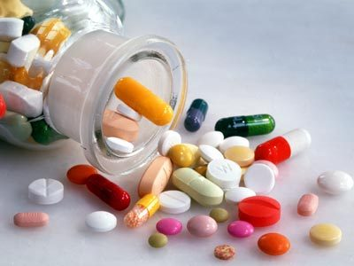

Лекар представя следните упътвания и изисквания за употребата на определено лекарство:
- Средно 25% от лекарственото вещество на ден се отделя от тялото чрез отделителните процеси (секрецията).
- Лекарството става ефективно, когато се достигне определено ниво на концентрация в организма.
- По тази причина се налага лекарството да се приема в продължение на няколко дни, преди да стане ефективно.
- Не трябва да се пропуска ден за прием на лекарството.
- Не е препоръчително при пропускане на прием, на следващия ден да се приеме двойна доза, за да се компенсира пропускът.

Забележка: Тези изисквания са опростен вариант на действителността.

Изследване
- Направете пресмятания за да определите как се променя концентрацията на лекарственото вещество при прием на дневна доза от 1500 мг, примерно разпределени в три дози по 500 мг.
- Проверете дали последствията от пропускане на прием или от взимането на двойна доза са наистина толкова сериозни.
- Възможно ли е всяко ниво на концентрация да бъде достигнато? Обосновете отговора си.

Продукт
Изгответе брошура за пациенти, която съдържа отговорите на горните въпроси. Включете в нея графики и/или таблици, които показват промяната на концентрацията в течение на няколко дни.

Източници
Mathematics and Science for Life

www.mascil-project.eu

Dutch project 'Profi ', 'discrete analyse' (1997). Vervolgopdracht is verwerkt in pakketje DDM (1998, 2e experimentele versie):
http://www.fisme.science.uu.nl/toepassingen/00669/
Also published in: Wageningse methode VWO4, deel 2 (p. 23, versie 2000)

Dutch version (medicijnspiegel):
http://www.fisme.science.uu.nl/toepassingen/28001/

